Бурабай ауданының Атамекен ауылдық округінің Жасыл ауылының шекараларын өзгерту туралы
Ақмола облысы Бурабай ауданы әкімдігінің 2012 жылғы 10 желтоқсандағы № А-12/680 қаулысы және Ақмола облысы Бурабай аудандық мәслихатының 2012 жылғы 10 желтоқсандағы № 5С-11/8 шешімі. Ақмола облысының Әділет департаментінде 2013 жылғы 11 қаңтарда № 3602 тіркелді
Ескерту. Тақырыбында және бүкіл мәтін бойынша "селосының" сөзі "ауылының" сөзімен ауыстырылды - Ақмола облысы Бурабай ауданы әкімдігінің 30.04.2015 № а-4/230 қаулысымен және Бурабай аудандық мәслихатының 30.04.2015 № 5С-42/3 (ресми жарияланған күнінен бастап қолданысқа енгізіледі) шешімімен.
РҚАО-ның ескертпесі.
Құжаттың мәтінінде түпнұсқаның пунктуациясы мен орфографиясы сақталған.
Қазақстан Республикасының 2003 жылғы 20 маусымдағы Жер Кодексінің 108 бабының 5 тармағына, «Қазақстан Республикасындағы жергілікті мемлекеттік басқару және өзін-өзі басқару туралы» 2001 жылғы 23 қаңтардағы Қазақстан Республикасы Заңының 6, 31 баптарына, «Қазақстан Республикасының әкiмшiлiк-аумақтық құрылысы туралы» 1993 жылғы 8 жетоқсандағы Қазақстан Республикасы Заңының 12 бабының
3 тармақшасына сәйкес, Атамекен ауылдық округі әкімінің қолдаухаты және «24 разъезд» қонысының тұрғындары жиналысының хаттамасы негізінде Бурабай ауданының әкімдігі ҚАУЛЫ ЕТЕДІ және Бурабай аудандық мәслихат ШЕШІМ ЕТТІ:
1. Бурабай ауданының Атамекен ауылдық округінің Жасыл ауылының шекаралары оның шегіне жалпы алаңы 10 гектар «24 разъезд» қонысы енгізіліп, қосымшаға сәйкес өзгертілсін.
2. Осы Бурабай ауданы әкімдігінің қаулысы мен Бурабай аудандық мәслихаттың шешімі Ақмола облысының Әділет департаментінде мемлекеттік тіркелген күннен бастап күшіне енеді және ресми жарияланған күнінен бастап қолданысқа енгізіледі.
Бурабай ауданының әкімі Ә.Ғазиз
Аудандық мәслихаттың ХI (кезектен тыс)
cессиясының төрағасы Қ.Шаяхметов
Бурабай аудандық мәслихаттың
хатшысы Ө.Бейсенов
Бурабай ауданы әкімдігінің
2012 жылғы 10 желтоқсандағы
№ А-12/680 қаулысы мен
Бурабай ауданы мәслихатының
2012 жылғы 10 желтоқсандағы
№ 5С-11/8 шешіміне қосымша
Жасыл ауылының шекаралары
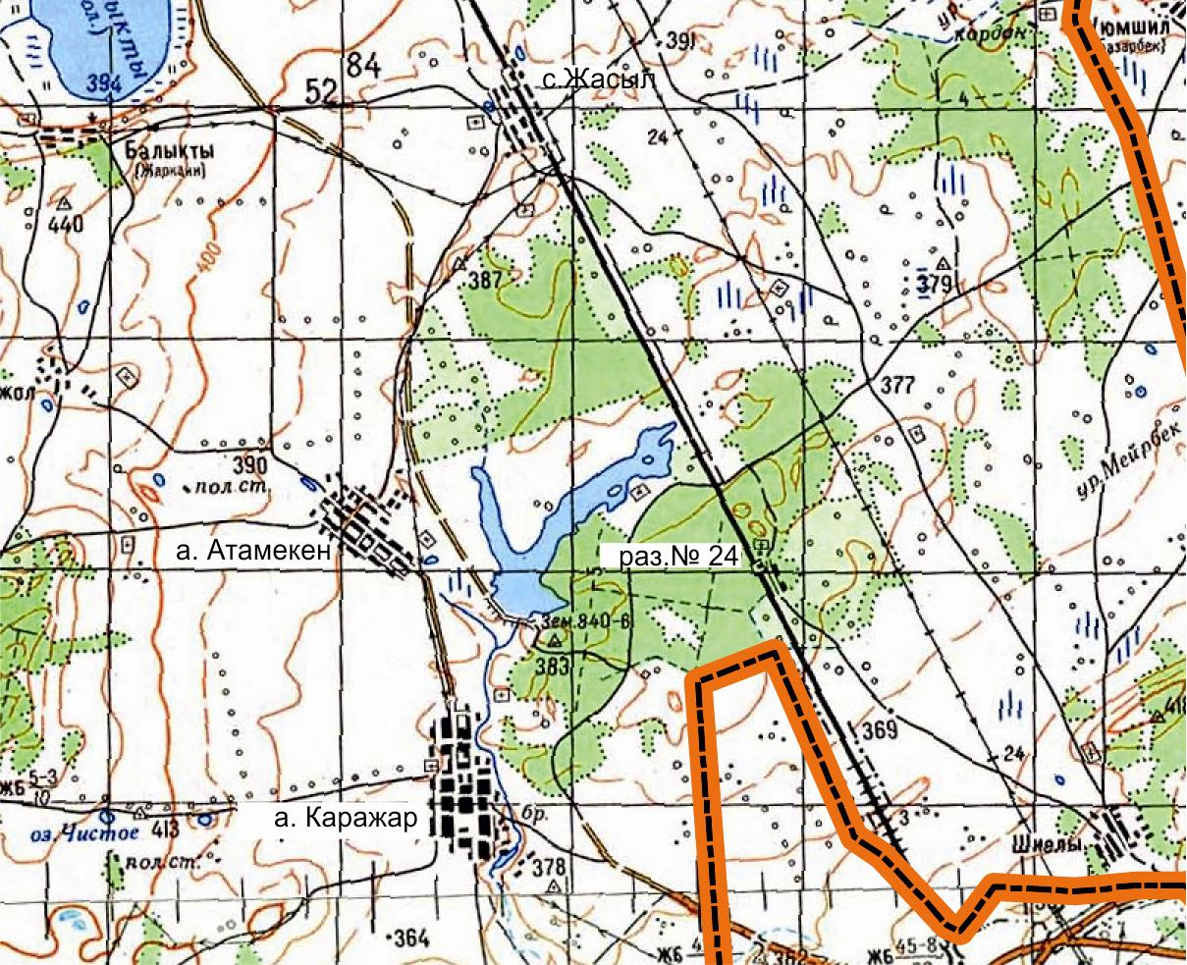
Атамекен ауылдық округінің әкімі Д.Қапезов

© 2012. Қазақстан Республикасы Әділет министрлігінің «Қазақстан Республикасының Заңнама және құқықтық ақпарат институты» ШЖҚ РМК

